BAB III
ANALISA DAN PERANCANGAN

3.1 Analisa Masalah
Mengenalkan ilmu tentang rambu lalu lintas berdasarkan jenisnya kepada masyarakat umum, dapat menambah wawasan pengetahuan, khususnya tentang berlalu lintas, terlebih rambu lalu lintas selalu dijumpai pada kehidupan sehari-hari. Banyak kasus kecelakaan lalu lintas yang disebabkan oleh pengendara yang kurang patuh terhadap lalu lintas.
Dengan demikian dibutuhkan penyuluhan secara visual digital yaitu dibuatlah media alternatif game edukasi yang berguna untuk menambah pengetahuan tentang berlalu lintas dan mengantisipasi terjadinya kecelakaan lalu lintas. Dengan dibuatnya game berbasis android ini, maka masyarakat dapat belajar melalui perangkat smartphone yang sudah banyak digunakan pada jaman sekarang. Sehingga dengan game simulasi ini masyarakat dapat belajar dan memahami rambu lalu lintas dengan lebih mudah.

3.1.1 Permasalahan
Setelah melakukan analisa masalah, maka dapat ditemukan permasalahan yang dihadapi, yaitu :
- Penyampaian dalam pemahaman tentang tentang rambu lalu lintas di masyarakat umum selama ini menggunakan cara lisan yaitu penyuluhan tentang rambu lalu lintas dan melalui media buku.
- Perlunya alternatif berbeda yang dapat membantu pengguna dalam memahami arti lambang rambu lalu lintas yang sering dijumpai di jalan raya.

3.1.2 Usulan Pemecahan Masalah
Dari permasalahan yang didapat, penulis mengusulkan media game tentang pengenalan rambu lalu lintas berupa game edukasi. Game ini ditujukan untuk pembelajaran di lingkungan umum, sehingga materi rambu lalu lintas dapat terserap dengan mudah, karena dapat dipelajari setiap waktu dan dimana saja. Game edukatif berbentuk simulasi ini menggunakan teknologi Augmented Reality.

3.1.3 Kelebihan Sistem yang Diusulkan
- Mempermudah pengguna dalam memahami dan mengerti lambang rambu-rambu lalu lintas.
- Pemain dapat membedakan mana rambu peringatan, larangan, perintah, dan petunjuk.
- Game bersifat fleksibel, sehingga pengguna dapat bermain serta belajar rambu lalu lintas setiap waktu dan dimana saja.

3.1.4 Aplikasi Sejenis
Penulis telah melakukan penelitian pada 10 game simulasi sejenis, adapun kelebihan dan kekurangan game sebagai berikut :
Tabel 3.1 Kelebihan dan Kekurangan 10 Game Sejenis
No. | Nama Aplikasi | Developer | Kelebihan | Kekurangan
1. | Traffic Racer | Soner Kara | - Terdapat fitur custom | - Tidak ada
 |  |  | - (memilih berbagai macam mobil, bisa memilih warna).  - Terdapat leaderboard, achievement, dan quest.  - Terdapat menu option (graphic, volume, language) | pembelajaran tentang rambu lalu lintas.
2. | Highway Traffic Racer | AveCreation Laboratory | - Dapat memilih 3 macam mobil, bisa memilih warna.  - Terdapat record point.  - Bisa memilih transmisi automatic atau manual.  - Sudut pandang kamera bisa dilihat dari luar mobil atau dalam mobil. | - Di menu option hanya terdapat game volume.  - Tidak ada fitur pembelajaran tentang rambu lalu lintas.
3. | Traffic Rider | Soner Kara | - Terdapat 4 mode game (karier, tanpa batas, ujian waktu, dan berkendara bebas).  - Terdapat fitur custom (memilih berbagai macam motor, bisa memilih warna, bisa memilih warna sarung tangan pengendara).  - Terdapat leaderboard, quest dan achievement.  - Terdapat menu option (graphic, volume, language) | - Tidak ada fitur pembelajaran tentang rambu lalu lintas.  - Sudut pandang kamera tidak bisa dirubah.
4. | Multi prado mobil parkir bebas | Model Games Studio | - Fitur bermain terdapat pembelajaran tentang bagaimana cara yang benar untuk parkir kendaraan. | - Untuk suara pada aplikasi ini hanya dapat di mute atau sound on saja.  - Tidak ada pembelajaran tentang rambu lalu lintas.  - Sudut pandang kamera tidak bisa di ubah.
5. | Racing Car Traffic | Actions | - Mode mengendarai bisa menggunakan gyro, button, atau wheel.  - Terdapat menu option.  - Bisa memilih jenis mobil, dan warnanya.  - Terdapat leaderboard, achievement, dan quest.  - Terdapat 4 mode game (one-way, two-way, time attack, free ride)  - Terdapat 4 macam sudut kamera yang dapat dipilih.  - Terdapat nos untuk menambah kecepatan kendaraan. | - Tidak ada fitur pembelajaran tentang rambu lalu lintas.
6. | Real Car Taxi Driver : Traffic Simulator 2017 3D | Boomerang Games | - Terdapat 7 pilihan kendaraan berbeda.  - Terdapat menu option (control, graphic, sound, dan language).  - Terdapat fitur custom kendaraan.  - Terdapat 40 stage permainan  - Kontrol kendaraan yang halus. | - Tidak ada fitur pembelajaran rambu lalu lintas.
7. | Bus Simulator Indonesia | Maleo | - Menu pilihan jelas, dan mudah dipahami.  - Terdapat banyak fitur pada saat simulasi bermain (seperti merubah sudut pandang kamera, gear maju mundur, menyalakan lampu, dsb)  - Terdapat menu yang detail (3 mode setir, sensifitas setir, posisi setir, rotasi kamera sopir, kualitas grafis, kepadatan lalu lintas, kaca spion aktif)  - Fitur bermain seperti mengendarai di jalan nyata.  - Terdapat rank dan achievement. | - Tidak dapat dimainkan mode offline.
8. | Dr. Driving 2 | SUD Inc. | - Terdapat banyak mode permainan (karier, laboratotium mobil, catatan pembalap tercepat, turnamen, taksi, kejuaraan)  - Dapat memilih banyak macam jenis mobil.  - Terdapat achievement.  - Terdapat pasar yang berfungsi untuk membeli item.  - Terdapat rintangan bermain, jika tidak sesuai aturan maka gold akan berkurang.
9. | City Car Driving | Baris Kaplan | - Menu ada 4 (career, drift, free dan custom). | - Menu tidak banyak, sehingga tidak banyak fitur.  - Tidak ada fitur pembelajaran rambu lalu lintas.  - Tidak ada menu option.  - Lumayan sulit untuk dimainkan.
10. | Sekolah Mengemudi 3D 2017 | Digital Royal Studio | - Bentuk game simulasinya cukup menarik. | - Menu kurang informatif.  - Tidak banyak pilihan jenis mobil.  - Tidak ada tombol back.  - Game lumayan berat.  - Tidak ada fitur pembelajaran tentang rambu lalu lintas.

3.2 Perancangan Permainan
Tahap perancangan game adalah tahap pembuatan game yang meliputi desain objek, animasi, konsep permainan, dan materi rambu lalu lintas yang akan digunakan dalam game. Perancangan dibuat, agar game yang akan dibuat lebih terstruktur.

3.2.1 Konsep Permainan
Penjelasan konsep dari game yang akan dibuat, ditunjukkan pada tabel sebagai berikut :
Tabel 3.2 Konsep Permainan
No. | Elemen Konsep | Keterangan
1 | Judul | Game simulasi rambu lalu lintas berbasis mobile dengan augmented reality.
2 | Platform | Android
3 | Target | Umum (18 - 25 tahun)
4 | Genre | Edukasi, Simulation Game
5 | Kelebihan | - Sebagai media alternatif pengenalan rambu lalu lintas.  - Penggunaan teknologi Augmented Reality pada game sebagai media pengenalan rambu lalu lintas yang lebih menarik.  - Game simulasi sebagai media bermain sekaligus belajar.

3.2.2 Kebutuhan Teknologi
Daftar teknologi baik hardware maupun software yang digunakan untuk membangun game ini adalah sebagai berikut :
Tabel 3.3 Kebutuhan hardware dan software
No. | Kebutuhan | Kegunaan
1 | Blender | Sebagai engine pembuatan objek 3D.
2 | Unity | Sebagai engine pembuatan game.
3 | Adobe Photoshop 3D | Sebagai software pembuatan objek 2D dan logo aplikasi.
4 | Laptop | Sebagai perangkat untuk pembuatan dan percobaan game.
5 | Smartphone Android | Sebagai perangkat untuk menguji game.

3.2.3 Gambaran Umum
Pada game ini terdapat 4 menu yang disediakan, antara lain :
- Bermain
Jika memilih menu ini, maka akan dimulai tahap scanning marker, setelah objek muncul, maka permainan simulasi dimulai.
- Reset
Jika memilih menu ini, maka pemain mengulang kembali permainan mulai dari awal.
- Informasi Game
Berisi penjelasan mengenai game ini.
- Keluar
Digunakan untuk keluar dari game.

3.2.4 Alur Bermain
Pada fitur game ini memiliki jenis game simulation. Game ini menggunakan marker sebagai media permainannya. Memiliki aturan berupa waktu dan poin yang harus dicapai dalam menyelesaikan tiap level pada permainan. Berikut aturan dalam permainan :
- Pemain akan menggerakan mobil sesuai dengan tombol yang telah disediakan.
- Pemain akan menjumpai lambang rambu lalu lintas dan harus mengikuti sesuai dengan arti lambang tersebut.
- Jika pemain tidak mengikuti lambang rambu, maka poin tidak akan didapatkan.
- Saat mencapai garis akhir dan sesuai aturan yang ditetapkan, maka pemain dapat melanjutkan ke level berikutnya.
- Saat pemain ingin keluar permainan, pemain dapat tombol kembali, lalu keluar.
Game ini memiliki 1 Area, pada Area 1 terdapat 5 stage yang memiliki tingkat kesulitan yang berbeda, sesuai dengan bertambahnya stage. Berikut penjelasan dari setiap stage, yaitu :
- Area 1
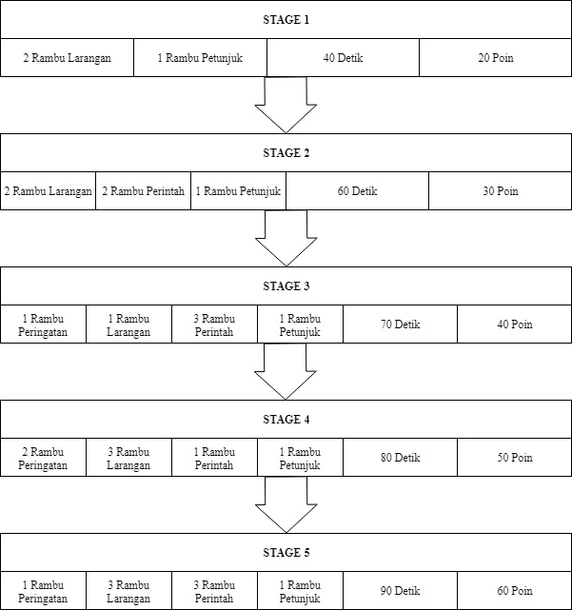
Gambar 3.1 Sketsa Area 1 pada Game
Pada gambar 3.1 terdapat perbedaan dari setiap stage pada Area 1. Perbedaan tersebut terdapat pada jumlah rambu, waktu, dan poin untuk menyelesaikan setiap stage. Pada stage 1 terdapat rambu larangan belok kanan, larangan parkir, dan petunjuk untuk parkir. Pada stage 2 terdapat rambu larangan putar balik, rambu dilarang belok kiri, rambu perintah jalan lurus, rambu perintah belok kiri, dan rambu petunjuk putar balik. Pada stage 3 terdapat rambu peringatan tikungan tajam ke kiri, rambu dilarang masuk, rambu larangan dilarang belok kiri, rambu perintah jalan lurus, rambu perintah belok kiri, dan rambu petunjuk untuk parkir. Pada stage 4 terdapat rambu peringatan tikungan tajam ke kanan, rambu peringatan tikungan tajam ke kiri, rambu dilarang belok kiri, rambu perintah belok kiri, dan rambu petunjuk untuk parkir. Pada stage 5 terdapat rambu peringatan tikungan tajam ke kanan, rambu dilarang belok kanan, rambu dilarang belok kiri, rambu dilarang masuk, rambu perintah belok kiri, dan rambu petunjuk untuk parkir.

3.3 Perancangan
Pada Tahap perancangan, penulis memaparkan segala perancangan yang nantinya akan diimplementasikan pada fitur game simulasi. Tahap perancangan ini sebagai acuan penulis untuk membuat game.
3.3.1 Perancangan Karakter, Objek, dan Marker
Perancangan karakter dan objek pada keseluruhan game ini menggunakan jenis objek yang berbeda. Objeknya dibuat dalam bentuk 3D menggunakan software blender.

- Objek Rambu Lalu Lintas 3D

Gambar 3.2 Objek Rambu Lalu Lintas 3D Larangan
Gambar 3.2 merupakan objek rambu larangan dilarang masuk. Rambu tersebut terletak pada stage 3 dan stage 5.

Gambar 3.3 Objek Rambu Lalu Lintas 3D Peringatan
Gambar 3.3 merupakan objek rambu peringatan tikungan tajam ke kanan. Rambu tersebut terletak pada stage 4 dan stage 5.


Gambar 3.4 Objek Rambu Lalu Lintas 3D Perintah
Gambar 3.4 merupakan objek rambu perintah wajib belok kiri. Rambu tersebut terletak pada stage 2, stage 3, stage 4, dan stage 5.

Gambar 3.5 Objek Rambu Lalu Lintas 3D Petunjuk
Gambar 3.5 merupakan objek rambu petunjuk untuk parkir. Rambu tersebut terletak pada stage 1, stage 3, stage 4, dan stage 5.

- Mobil
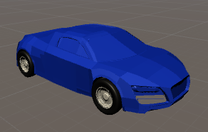
Gambar 3.6 Objek Mobil 3D
Gambar 3.6 merupakan mobil sebagai karakter pada game.

- Bangunan
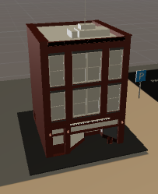
Gambar 3.7 Objek bangunan 3D
Gambar 3.7 merupakan objek 3D sebagai objek pelengkap dalam game.
- Jalan Raya
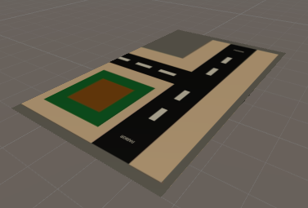
Gambar 3.8 Objek Jalan Raya
Gambar 3.8 merupakan objek jalan raya sebagai lintasan gerak karakter mobil dan penempatan objek.
- Coin
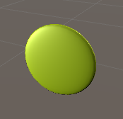
Gambar 3.9 Objek Coin
Gambar 3.9 merupakan objek koin yang berfungsi sebagai indikator keberhasil dan penambahan nilai skor.
- Desain Marker

Gambar 3.10 Desain Marker Stage 1

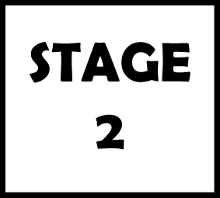
Gambar 3.11 Desain Marker Stage 2


Gambar 3.12 Desain Marker Stage 3

Gambar 3.13 Desain Marker Stage 4

Gambar 3.14 Desain Marker Stage 5
Gambar 3.10 – 3.14 merupakan desain marker stage 1, stage 2, stage 3, stage 4, dan stage 5.

3.3.2 Flowchart

3.3.2.1 Flowchart Menu Utama

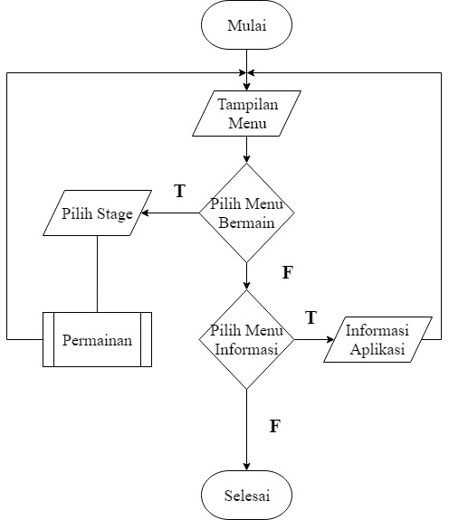
Gambar 3.15 Flowchart Menu Utama
Terdapat tiga pilihan pada menu utama, yaitu Bermain, Informasi, dan Keluar. Jika memilih menu bermain, user dihadapkan dengan tampilan untuk memilih stage. Pada menu informasi terdapat informasi dari game, seperti bantuan dan pembuat game.

3.3.2.2 Flowchart Bermain

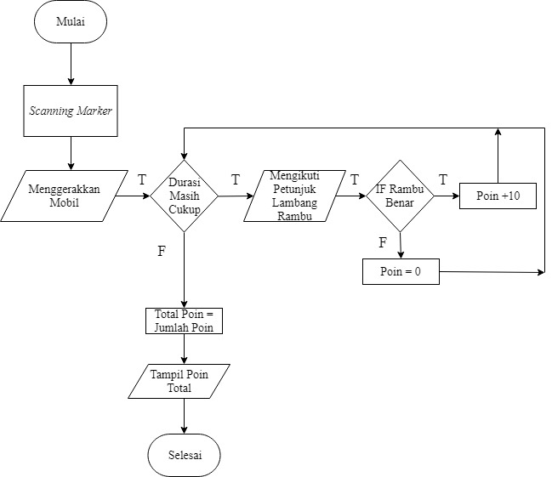
Gambar 3.16 Flowchart Bermain
Dari gambar 3.16 Flowchart Bermain diatas, dapat diuraikan dan dijelaskan alur berjalannya fitur bermain. Adapun penjelasannya sebagai berikut.
- Pada fitur bermain, akan dimulai scanning marker, dimana untuk menampilkan objek.
- Setelah itu menjalankan mobil dengan satu tombol yang berguna untuk maju, mundur, belok kiri, dan belok kanan. Menjalankan mobil hingga menemukan lambang rambu.
- Jika mobil mengikuti dari lambang rambu tersebut, maka mobil akan menemukan sebuah objek, yang berguna untuk menambah poin (1 objek rambu benar terdapat 10 poin).
- Poin yang didapat nantinya digunakan untuk membuka stage berikutnya, sesuai poin yang ditentukan pada setiap stage.
- Jika mobil tidak mengikuti lambang rambu tersebut, maka user tidak akan mendapatkan poin.
- Setelah mobil mencapai garis akhir atau finish, maka poin yang didapat tadi akan di jumlah menjadi total poin, dan total poin akan ditampilkan. Jika user memenuhi aturan setiap stage, yaitu poin dan durasi, maka user dapat melanjutkan ke stage berikutnya.

3.3.3 Desain Menu Utama
- Menu Utama
Pada menu utama terdapat background sebuah kota, nama aplikasi, dan 4 tombol fasilitas yang dapat digunakan.

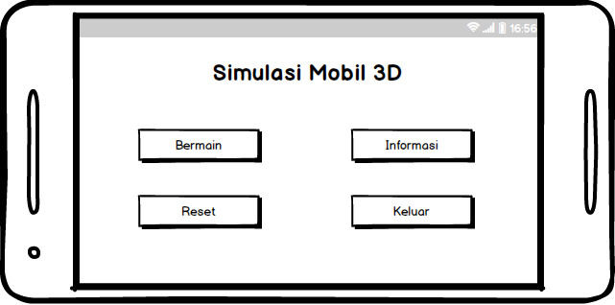
Gambar 3.17 Sketsa Menu Utama

- Menu Bermain
Menu Bermain berisi stage 1, stage 2, stage 3, stage 4, stage 5. dan kembali. Pemain harus melewati stage 1 terlebih dahulu, jika selesai maka stage 2 akan terbuka, jika stage 2 selesai maka stage 3 terbuka, dan seterusnya.
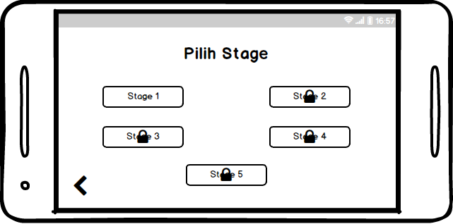
Gambar 3.18 Sketsa Menu Permainan

Setelah user memilih stage, akan muncul kamera untuk scanning marker yang telah disediakan. Setelah marker berhasil di scanning oleh kamera, maka muncul objek permaina. Selain itu objek dapat rotate yang berfungsi untuk memutar objek, dan zoom untuk memperbesar ukuran objek dengan cara sentuh layar.
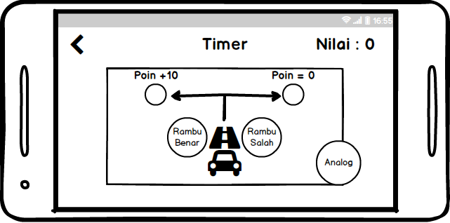
Gambar 3.19 Sketsa munculnya objek setelah scanning

Setiap stage permainan memiliki aturan berupa waktu dan poin yang berbeda. Jika stage 1 selesai sesuai aturan (poin dan durasi), maka user dapat melanjutkan ke stage berikutnya.
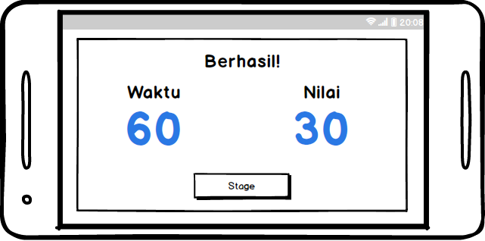
Gambar 3.20 Sketsa panel misi berhasil

Jika user berhasil menyelesaikan quest atau misi dari setiap stage yang sudah ditentukan, maka akan muncul panel berhasil, dimana panel ini akan menampilkan total poin yang didapatkan dan durasi yang dicapai sebelum batas maksimal durasi yang ditentukan setiap stage, maka user bisa melanjutkan ke stage berikutnya.
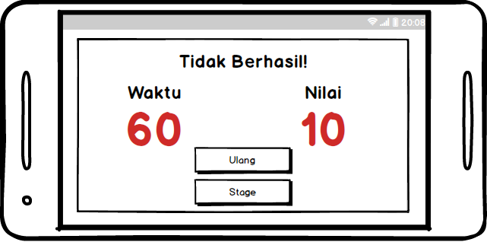
Gambar 3.21 Sketsa panel misi tidak berhasil

Jika user tidak berhasil menyelesaikan quest atau misi dari setiap stage, maka akan muncul panel tidak berhasil. Panel ini akan menampilkan total poin yang belum mencukupi syarat untuk melanjutkan stage berikutnya dan durasi yang melebihi dari batas maksimal yang sudah ditentukan, maka user harus mengulangi stage yang tidak berhasil atau kembali ke menu.

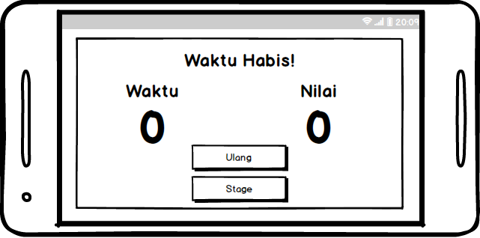
Gambar 3.22 Sketsa panel waktu habis
Jika user tidak menyelesaikan misi untuk mendapatkan poin selama waktu yang disediakan dan belum mencapai garis akhir maka akan muncul panel waktu habis, dimana user harus mengulang kembali permainan atau kembali ke menu.

